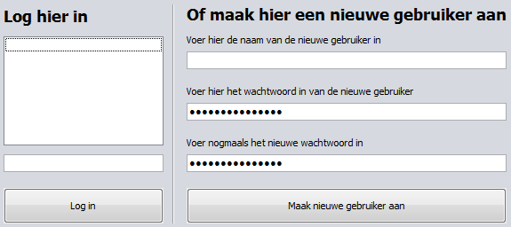Links kunt u inloggen door uw naam te selecteren, daaronder uw wachtwoord in te vullen en daarna op de knop ‘Log in’ te klikken.

Of u kunt rechts een nieuw gebruiker aan maken. U geeft dan zijn/haar gebruikersnaam op en zijn/haar wachtwoord. Als laatste klikt u op ‘Maak nieuwe gebruiker aan’.

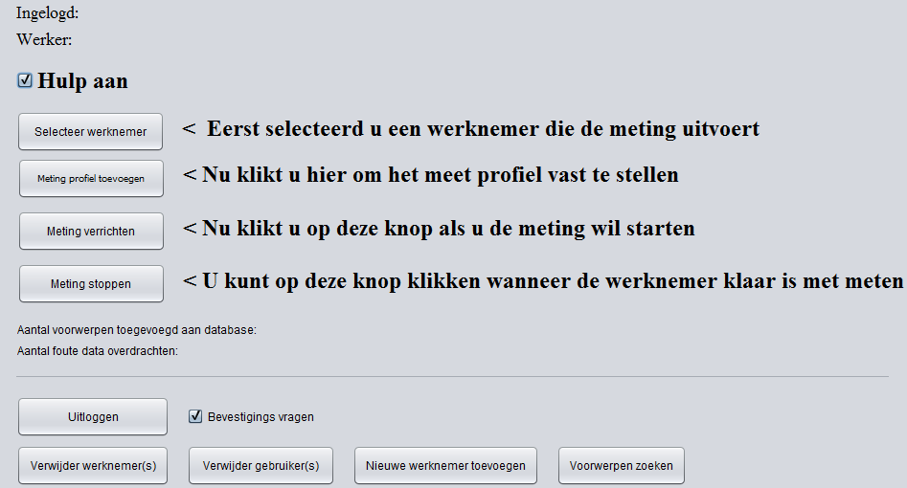

Boven aan ziet u wie er op dit moment ingelogd is (kantoor medewerker) en wie de meting daadwerkelijk gaat uitvoeren (werker). Daaronder vindt u een check box ‘Hulp aan’ die u tips geeft hoe u het programma moet gebruiken (zie dik gedrukte teksten midden).

Daaronder vindt u vier knoppen. Eerst selecteert u een medewerker, dan maakt u een meetprofiel en dan geeft u opdracht om te meten. Het meten stopt automatisch als alle metingen gedaan zijn, u kunt het ook voortijdig beëindigen door op ‘Meting stoppen’ te klikken.

Dan zijn er nog 2 teksten onder deze knoppen, een geeft aan hoeveel metingen er tijdens de huidige sessie zijn opgeslagen in de database en de andere de hoeveelheid foute data overdrachten (deze is alleen zichtbaar als er daadwerkelijk foute data overdachten zijn geweest).

Helemaal onderaan kunt u nog uitloggen, werknemers verwijder en toevoegen, maar ook kantoor medewerkers (gebruikers) verwijderen en geteste voorwerpen zoeken. De check box ‘Bevestigingsvragen’ zijn voor de vragen ‘Weet u zeker dat …’ standaard ingeschakeld.

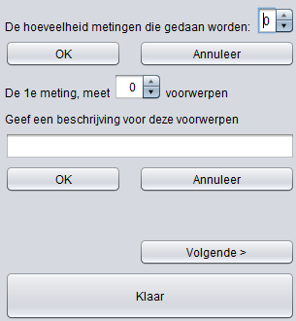

In dit venster kunt u een nieuw meet profiel maken. U selecteert eerst hoeveel metingen er gedaan worden (hoe vaak de medewerker op de knop drukt bij de trekbank), dan klikt u ‘ok’. Daarna selecteert u hoeveel items er per meting getest worden. Bijvoorbeeld bij de eerste meting worden er 30 harpen in serie getest. U geeft als laatste nog een beschrijving voor de test op. In dit geval ‘Harp’ (de 30x wordt er vanzelf voor geplakt). U klikt op ‘Volgende >’ om de volgende meting een beschrijving en hoeveelheid te geven en als u alles heeft ingevuld klikt u op ‘Klaar’.

Daarna volgt er een scherm waar u kunt kiezen waar de Excel file moet opgeslagen worden. De file heet standaard de datum plus de tijd .xls. Daarna opent Excel en kunt u dit uitprinten om aan de trekbank medewerker te geven, zodat hij/zij precies weet wat en in welke volgorde er getest moet worden.

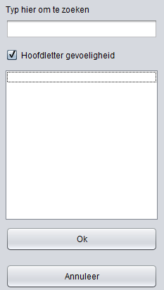

Dit is een universeel zoek formulier. U typt bovenaan in het zoekveld naar wie/wat u zoekt. Hoofdletter gevoeligheid staat standaard aan, dit betekent als u typt ‘pietje’ dat dan ‘Pietje’ voorkomt in de resultaten. De resultaten staan in het grote tekst vak in het midden. U selecteer daar 1 of meerdere dingen en klikt op ‘Ok’ als u klaar bent of ‘Annuleer’ of sluit het venster af als u de zoekopdracht wilt beëindigen.

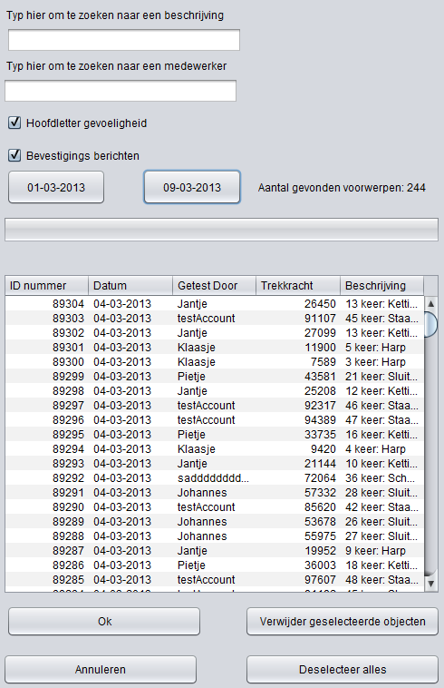

Het venster rechts komt tevoorschijn als u wilt zoeken naar geteste voorwerpen. U kunt zoeken naar een beschrijving en de medewerker die het getest heeft door iets in de een van de twee zoekvelden bovenaan te typen en daarna op enter te drukken. Daarna kunt u ook nog op datum zoeken door op een van de 2 datum knoppen te klikken. De resultaten worden in een tabel weergegeven (u kunt de tabel en het venster zelf groter of kleiner maken enz.) In de tabel kunt u dingen selecteren (meerdere door de CTRL toets in te houden) en vervolgens op de ‘Verwijder’ knop te klikken om de items te verwijderen (Deze actie in onomkeerbaar) of u kunt de dingen die u geselecteerd heeft de-selecteren.

Als u op een van de datum knoppen geklikt heeft opent dit venster:

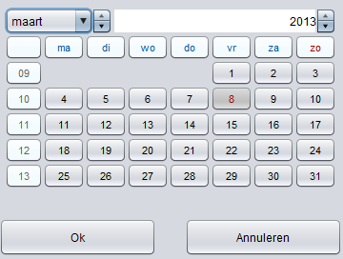

Hier selecteert u een vanaf zoek datum of een zoek tot datum (afhankelijk van de knop waar u op geklikt heeft). U kunt een andere maand en jaar selecteren door bovenaan in een van de 2 zoek velden te klikken en daarna de juiste dag. Vervolgens klikt op ‘Ok’ als u de geselecteerde datum wil gebruiken, of ‘Annuleren’ als u de oude datum wil blijven gebruiken.